雄忻高铁雄安新区地下段配套区间工程：海天机电管廊模具，筑就宏伟蓝图
雄忻高铁雄安新区地下段相关配套区间工程是雄安新区起步区的核心交通与市政项目，其综合管廊建设作为重要组成部分，具有以下特点：
空间跨度大：工程范围西起萍河西侧，东至白沟引河东侧，全长约24.838公里，轴线宽度一般为135米，局部随规划布局展宽
多系统集成：包含铁路、道路、地下空间、综合管廊、管线、河道水系等建设内容，其中综合管廊需整合电力、通信、给排水、燃气等多类市政管线，并预留未来扩展空间1
技术复杂性高：管廊需与高铁地下隧道、站城一体化枢纽（如雄安城际站、小里站）同步实施，涉及复杂的地下空间交叉施工和结构稳定性控制
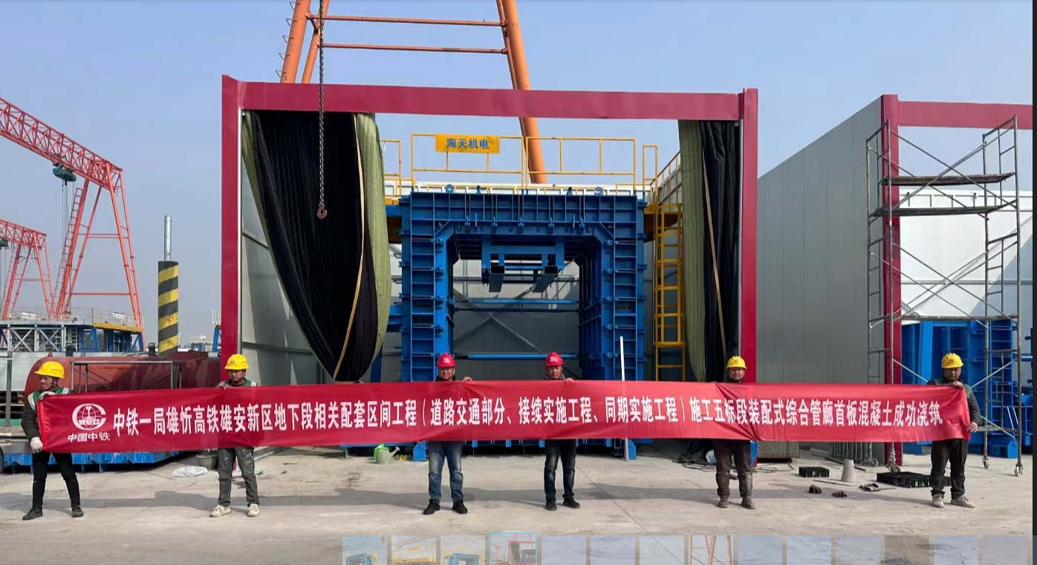
在综合管廊建设中，海天机电供货模具的选择直接影响施工效率与工程质量，本工程采用钢模板单侧支模体系。其优势包括：
高精度适配：模具设计充分考虑了管廊的标准化与模块化需求，适应轴线宽度变化及复杂地质条件
施工效率提升：通过预制拼装技术，结合BIM（建筑信息模型）管理平台，实现施工全流程数字化管理，减少现场误差并缩短工期
绿色环保：模具材料可重复利用，减少建筑垃圾，符合雄安新区“生态优先”的建设理念
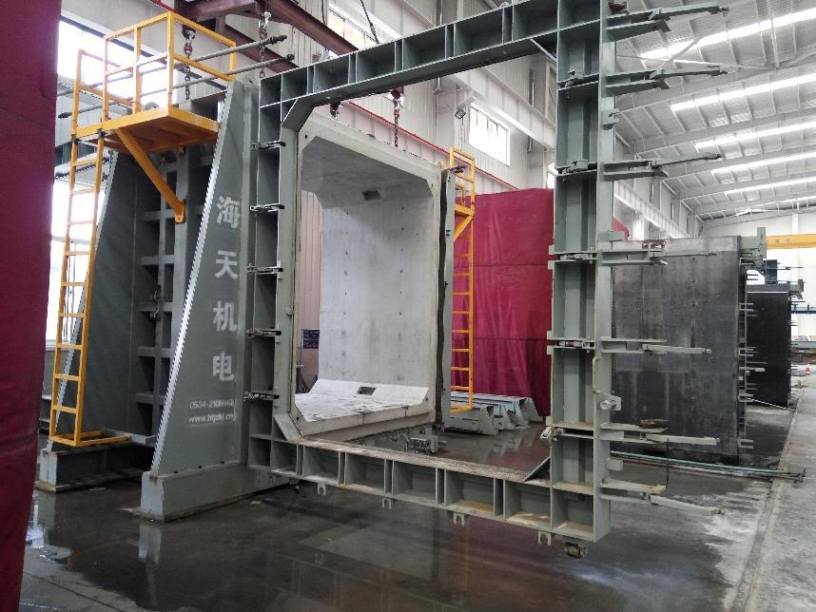
面对如此艰巨的任务，海天机电凭借其深厚的行业积淀与卓越的技术实力，脱颖而出，成为该工程管廊模具的首选供应商。海天机电，一家拥有悠久历史与丰富经验的知名企业，始终致力于技术创新与品质提升，其管廊模具产品在行业内享有盛誉。
在雄忻高铁雄安新区地下段项目中，海天机电提供的管廊模具，不仅满足了工程对尺寸精度、结构强度及耐腐蚀性的高标准要求，更以其独特的设计理念与精湛的工艺水平，确保了管廊结构的稳固与安全。这些模具，如同地下钢铁长城的砖石，为高铁的平稳运行奠定了坚实的基础。
